Estudios Sociales: Actividades de Aprendizaje en el Hogar
Expectativa | Los estudiantes demostrarán las habilidades necesarias para participar en un grupo, incluida la definición de un objetivo, la división de responsabilidades y el trabajo cooperativo.
Niveles de Curso | K-3
Vocabulario/ Conceptos Clave | participando en grupos, definiendo un objetivo, dividiendo responsabilidades, trabajando cooperativamente, consecuencias

Dimmy and Swimmy
Pregunta de enfoque: ¿Es mejor trabajar solo o cooperativamente en grupos?

Introducción
Hay muchas veces cuando las personas tienen que decidir si deberían trabajar solas o en grupo. A veces es mejor trabajar solo. A veces es mejor trabajar en grupo. ¿Puedes pensar en momentos en que sería mejor trabajar solo o en grupo?
Cuando las personas deciden trabajar en un grupo, cada persona en el grupo debe trabajar cooperativamente. La cooperación ocurre cuando las personas trabajan bien juntas para hacer algo. Ese algo puede involucrar un trabajo, una tarea, una tarea o resolver un problema. Si las personas no cooperan, es posible que el problema no se resuelva o que se complete el trabajo.

Actividad 1 (Día 1): Lea o escuche la historia de Dimmy.
Instrucciones: Estás a punto de leer o escuchar una historia sobre un pez llamado Dimmy.

Los personajes principales de la historia son ...

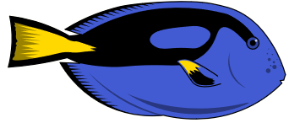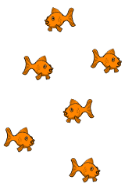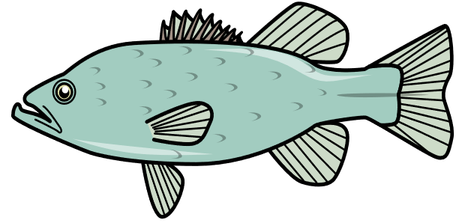
Dimmy Los peces pequeños “Tuni” el pez grande

Mientras lee o escucha la historia, piense en lo siguiente:

1. ¿Dimmy y los pequeños pececitos de la historia trabajan solos o en grupo?

2. ¿Funcionan cooperativamente Dimmy y los pequeños pececitos de la historia?

3. ¿Cuáles son las consecuencias de sus elecciones?
Dimmy
Escrito e ilustrado por Fran O’Malley (un "pez pequeño")
1

Di "Hola" Dimmy!

2

Dimmy es un pequeño pez azul.

Su cerebro es mucho más pequeño que él.

Dimmy no es el pez más inteligente del mar.

Definitivamente no es tan inteligente como tú. ¡Tienes un cerebro mucho más grande!

3
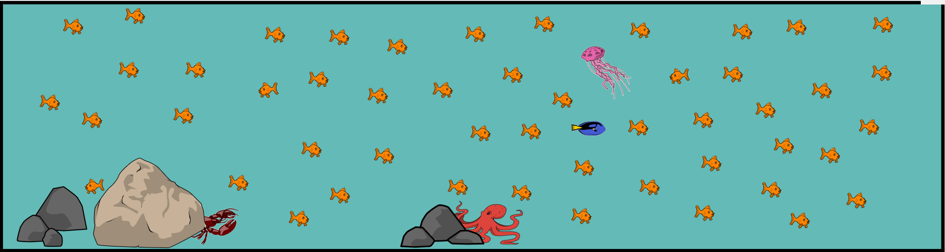

Dimmy también es diferente de los otros pequeños peces.
El es muy azul. Los otros son de color naranja brillante.

A los otros pequeños pecesitos les gusta mucho Dimmy.
Es un buen partido y nada muy rápido.

4
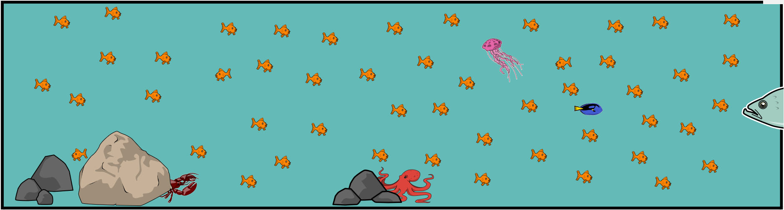

Un día apareció un pez realmente grande apodado "Tuni el Terrible".
Ahhhhhh! ¿Lo ves venir a la derecha?

Todos los pecesitos se asustaron.
¿Por qué? Porque Tuni, el gran pez, parecía realmente hambriento.

5
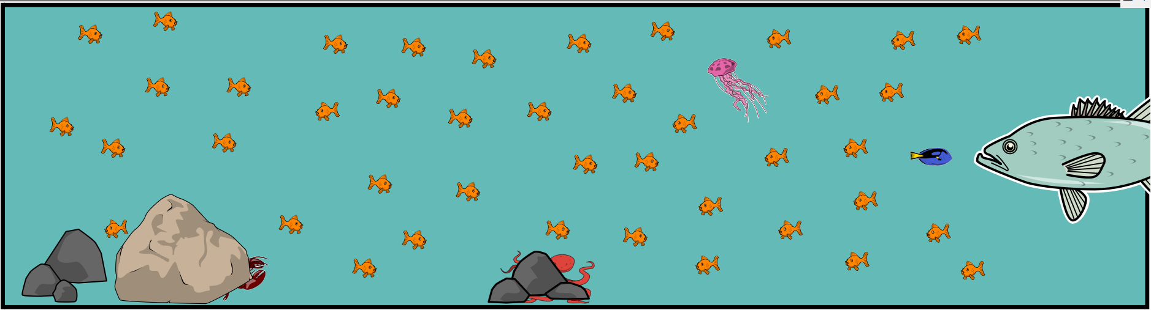

¡REALMENTE, REALMENTE hambriento!
¡Comenzó a comer los pequeños pecesitos! ¡Caballa Santa!

"¡Es la hora del desayuno!" gritó Tuni el pez gordo.
"¡Para!" Dimmy exigió.

6
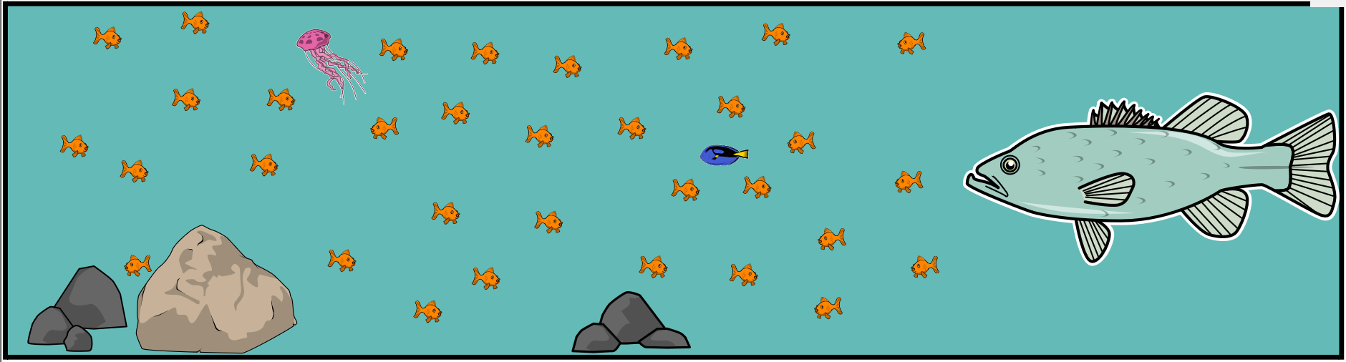

Bueno, eso no funcionó.
Tuni, el gran pez, seguía comiendo pecesitos.

"¡Es hora del almuerzo!" gritó Tuni aún más fuerte.
"Sálvate", gritó Dimmy!

7
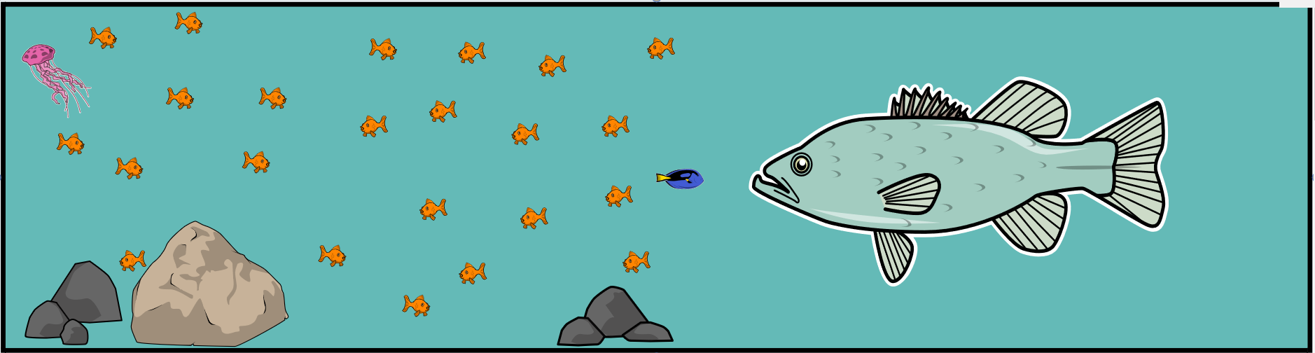

Tuni el gran pez no se detendría. Siguió comiendo pequeños pecesitos.
"¡Basta, ahora mismo!" gritó Dimmy nuevamente.

"¡No, es hora de cenar!" respondió Tuni.
"¡YIKES, él es terrible!" pensó Dimmy. “¡Date prisa, sálvense pequeños pececitos! Es un pez que se come el mundo de los peces ".

8

"¿Qué vamos a hacer?" preguntaron los pequeños pecesitos.
"No lo sé", respondió Dimmy.

"Pero, somos doce y solo uno de él", exclamó un pequeño pez.
"¿Por que importa?" preguntó Dimmy.

9
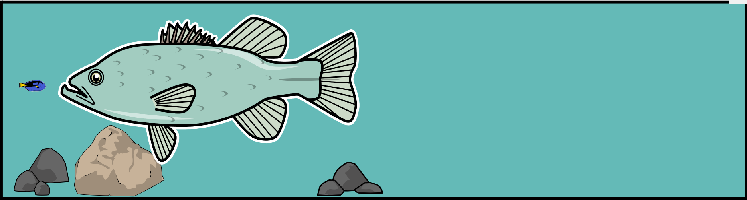

Nadie respondió. ¡Uh, oh!

Ahora solo estaban Dimmy y Tuni (la langosta y el pulpo todavía se escondían detrás de las rocas).

Pero Dimmy estaba un poco menos asustado porque el pez mucho más grande ya comió su desayuno, almuerzo y cena.

"Déjame ver", dijo el gran pez. "¿Qué queda para el postre?"

10

Di "adiós" Dimmy.

Conclusión

"Nunca entenderé ... estar de pie", pensó Tuni el terrible mientras eructaba.
"Hay muchos de ellos,
Y solo uno de mí.

Si solo trabajaran juntos,
Su problema podría resolverse.
Y no me estaría haciendo tan grande.

Oh bien. Necesito encontrar más comida ".

¡El fin!
(de Dimmy and the Little Fishies)

Verificar tu comprensión

1. ¿Dimmy y los pescaditos trabajaron solos o en grupo? ¿En qué parte de la historia muestra esto?

2. ¿Dimmy y los pescaditos trabajaron cooperativamente? ¿En qué parte de la historia muestra esto?

3. ¿Cuáles fueron las consecuencias de sus elecciones? ¿En qué parte de la historia muestra esto?

Actividad 2: Se el ilustrador
Hola lectores!
¿Eres más inteligente que Dimmy?
¡Finge que eras Dimmy pero usa tu cerebro más grande!
En la siguiente escena, dibuja lo que Dimmy y los pequeños peces pudieron haber hecho para salvarse del gran pez "Tuni the Terrible".
¡Se creativo! Colorea tu nueva escena.

Actividad 3: Tú eres el autor
Explica lo que Dimmy, con tu gran cerebro, podría haber dicho cuando los pequeños pececitos acudieron a él en busca de ayuda.

"¿Qué vamos a hacer en el agua?" preguntaron los pequeños pececitos.
“___________________________________________________,”
respondió Dimmy (con tu gran cerebro).

Actividad 4: Escucha la historia de Swimmy por Leo Lionni en
https://www.youtube.com/watch?v=BDrR78REU8Y

Estás a punto de escuchar una historia llamada Swimmy por Leo Leonni. La historia es como la historia de Dimmy, pero Swimmy y los pequeños pececillos tomarán diferentes decisiones. ¿Son mejores sus elecciones?

Swimmy
Escrito e ilustrado por Leo Lionni (un "pez grande")
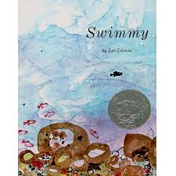

Verifica tu comprensión (después de escuchar la historia)
1. ¿Swimmy y los pequeños pescadores trabajaron solos o en grupo? ¿En qué parte de la historia muestra esto?

2. ¿Trabajaron cooperativamente Swimmy y los pequeños peces? ¿En qué parte de la historia muestra esto?

3. ¿Cuáles fueron las consecuencias de las elecciones de Swimmy y los pequeños peces? ¿En qué parte de la historia muestra esto?

Decida: ¿Es mejor trabajar solo o en grupo? Explique.
Actividad 5: Aprende a trabajar bien en grupos
Las historias de Dimmy y Swimmy muestran por qué a veces es aconsejable trabajar en grupo. Pero no es suficiente entrar en grupos. Hay tres cosas que podemos hacer en grupos para que funcionen bien.

1. Definir el objetivo. En otras palabras, decida qué quiere hacer el grupo. Piensa: ¿qué querían hacer Swimmy y el pececito?

2. Divide las responsabilidades. Decide quién hará qué trabajos. ¿Qué hizo Swimmy? ¿Qué hicieron los otros peces pequeños?

3. Trabaja cooperativamente. Haz lo que se supone que debes hacer y ayuda a otros a hacer lo que se supone que deben hacer. Expliqua cómo cooperaron Swimmy y los otros pequeños peces.

Actividad 6: Tomar Medidas Informadas
Elije un proyecto que pueda hacer en casa (por ejemplo, limpie su casa, limpie el área alrededor de su casa, construya algo, resuelva un problema). Pídale ayuda a las personas en tu hogar. Entonces…
1. Defina su objetivo: decide qué quiere hacer tu grupo.

2. Divida las responsabilidades: decide quién hará qué trabajos.
3. Trabaje en colaboración: haz tu parte y ayuda a otros a hacer sus partes.

